TUTO Proxmox VE

## Table des matières

1. Définition 2
2. Prérequis 3
3. Installation 4
4. Fonctionnalités 10

# Définition

Proxmox Virtual Environment est une solution de virtualisation libre (licence AGPLv3) basée sur l'hyperviseur Linux KVM qui est une solution de virtualisation, et offre aussi une solution de containers. Elle propose un support payant.

Proxmox est une solution de virtualisation de type "bare metal", il est donc installé directement sur la machine.

Le packaging de Proxmox VE est fourni sur une image iso. L'installateur (basé sur Debian) configure tout ceci :

* Système d'exploitation complet (Debian Stable 64 bits)
* Partitionnement de disque dur
* Support de LXC (containers) et du module KVM (virtualisation complète)
* Outils de sauvegarde et de restauration
* Interface web d'administration et de supervision
* Fonctions de clustering qui permet par exemple la migration à chaud des machines virtuelles d'un serveur physique à un autre (à condition d'utiliser un stockage partagé, SAN, ou Ceph sinon la migration entraîne une courte interruption lors du redémarrage sur un autre nœud du cluster)

# Prérequis

Pour l’installer, Proxmox VE doit être sur une clé bootable.

Il faut par ailleurs avoir un serveur prêt à l’installation avec ou non un montage en RAID sur les disques durs.

Il suffit alors de booter le serveur sur la clé bootable contenant Proxmox VE.

Pour fonctionner, Proxmox VE requiert à minima :

* CPU: 64bit (Intel EMT64 or AMD64)
* Carte mère et CPU qui supportent la virtualisation (Intel VT ou AMD-V)
* Mémoire : 1 GB RAM
* Disque Dur : 8Gb pour l’OS
* Une carte réseau

# Installation

Nous allons commencer par démarrer sur une clé USB bootable créé avec l’image ISO du Proxmox VE :

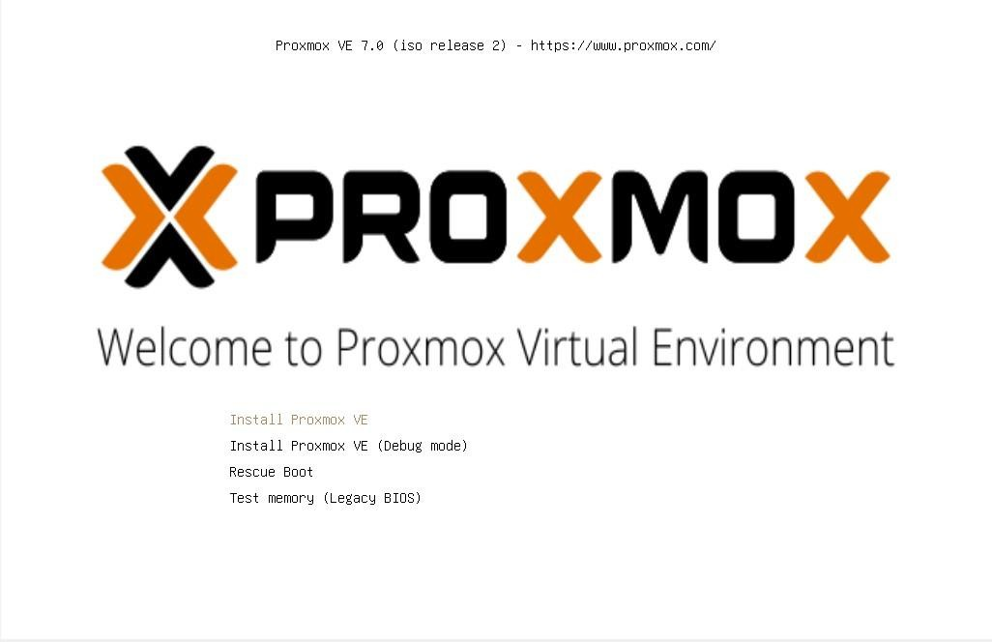

Nous acceptons ensuite la licence EULA

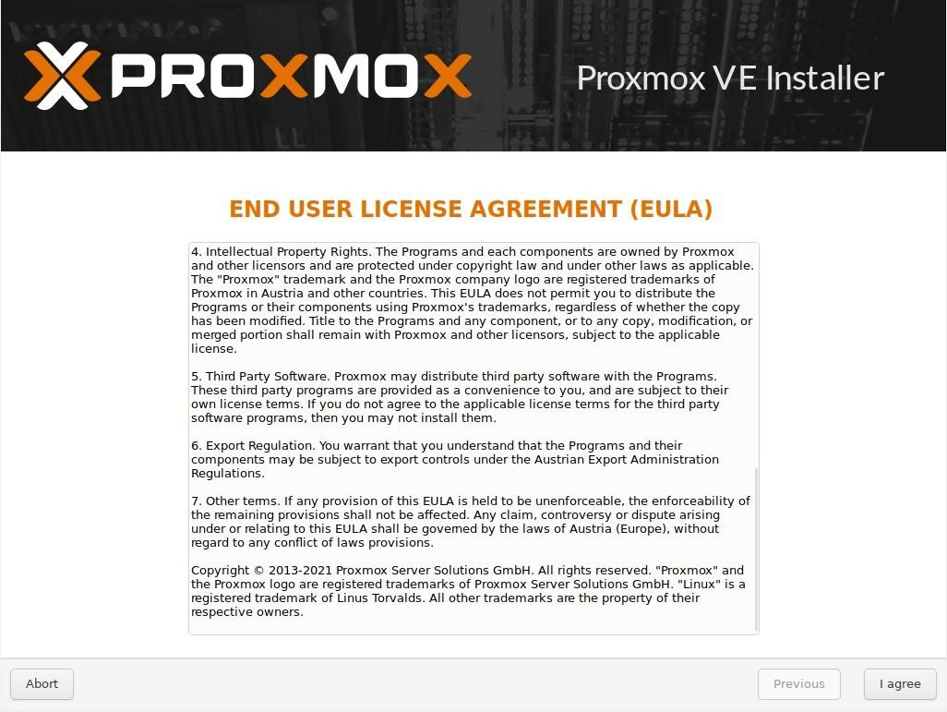

On sélectionne le disque sur lequel nous voulons installer l’OS :

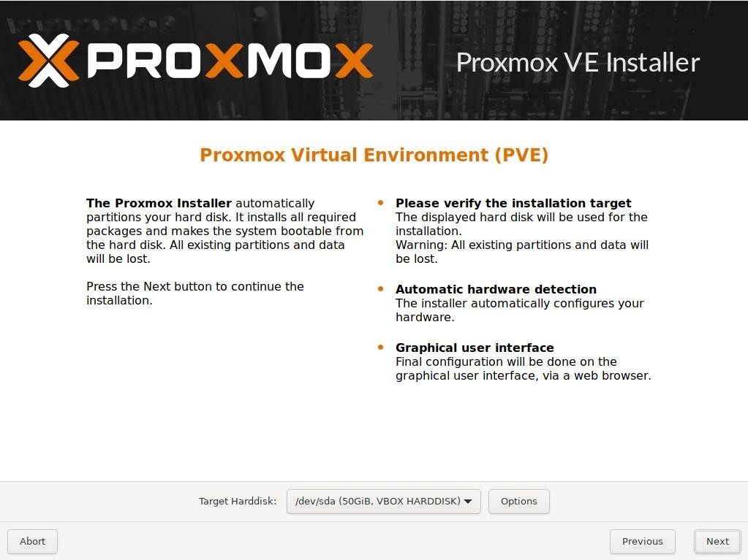

Nous sélectionnons la langue ainsi que le clavier à utiliser :

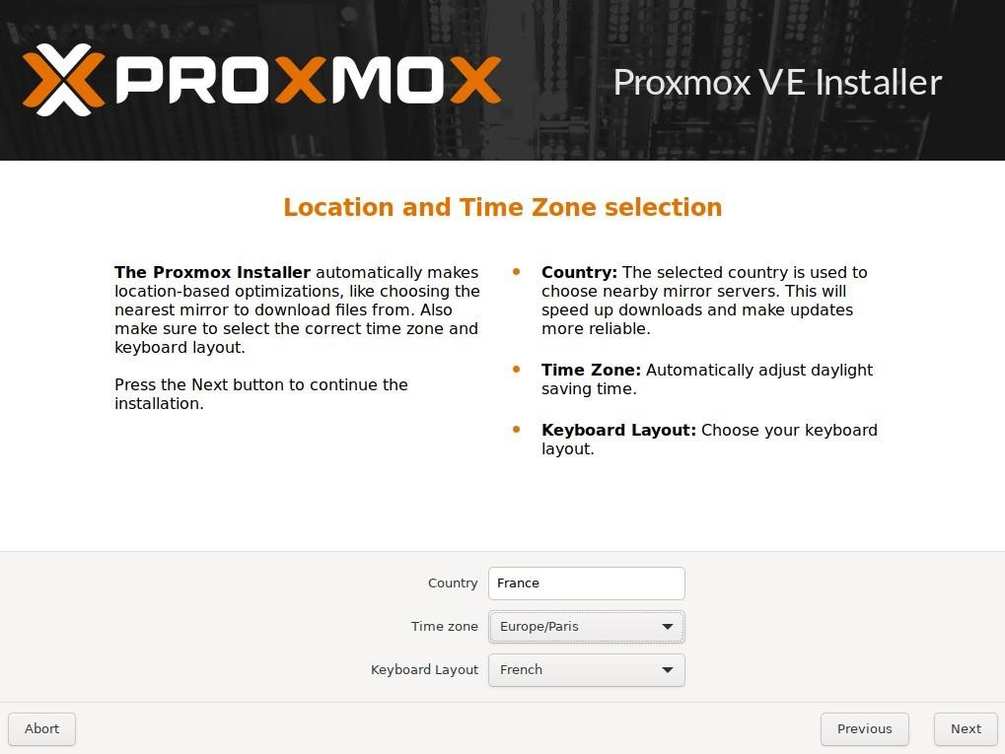

Nous configurons le mot de passe administrateur (root sous Linux) ainsi que l’adresse e-mail pour les notifications :

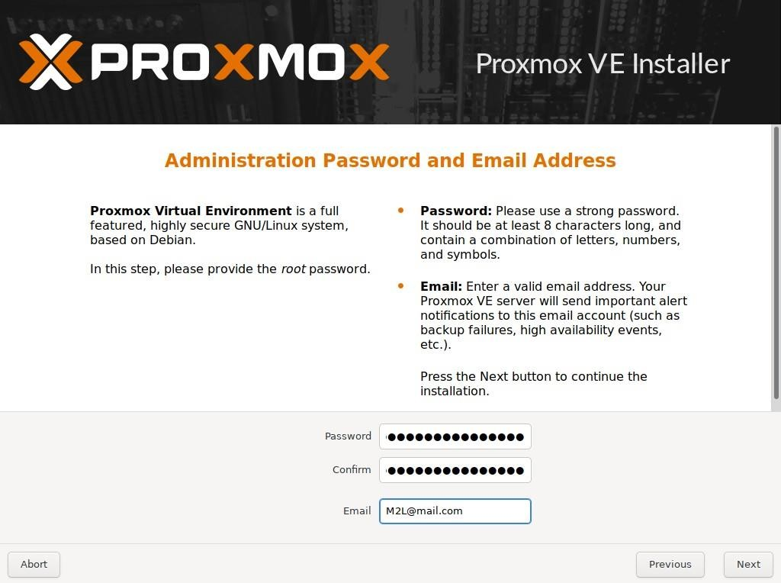

Nous allons maintenant configurer la carte réseau et configurer une adresse IP fixe pour l’interface Web, ainsi que la passerelle du routeur et son DNS ici en local:

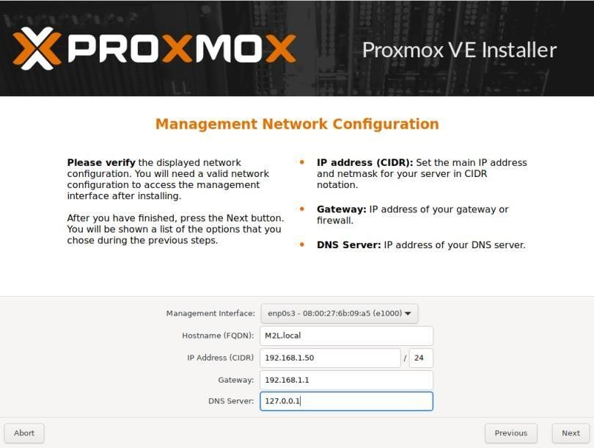

Maintenant nous n’avons plus qu'à valider l’installation :

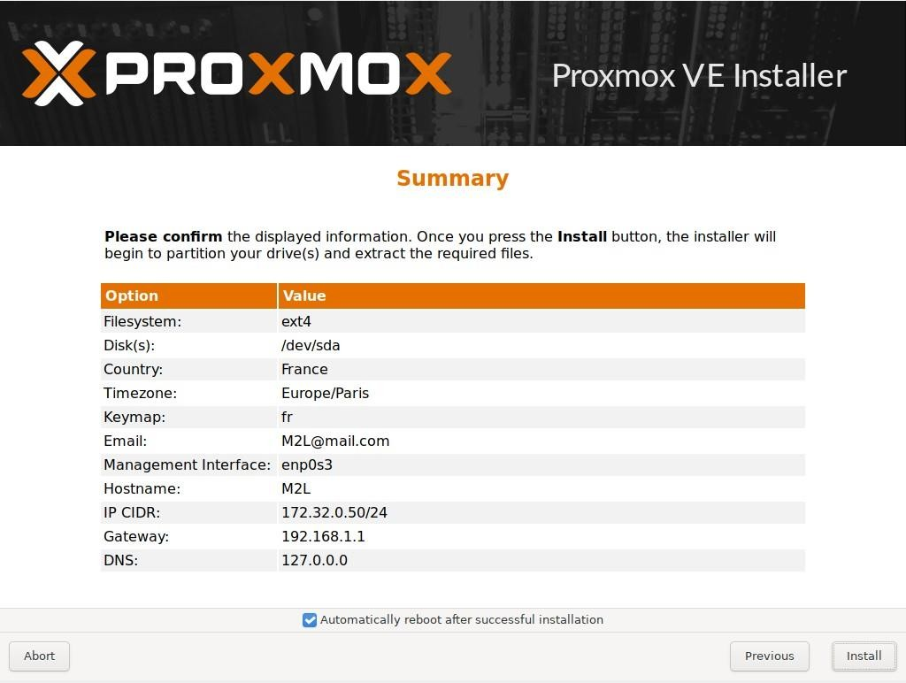

L’installation est maintenant en cours :

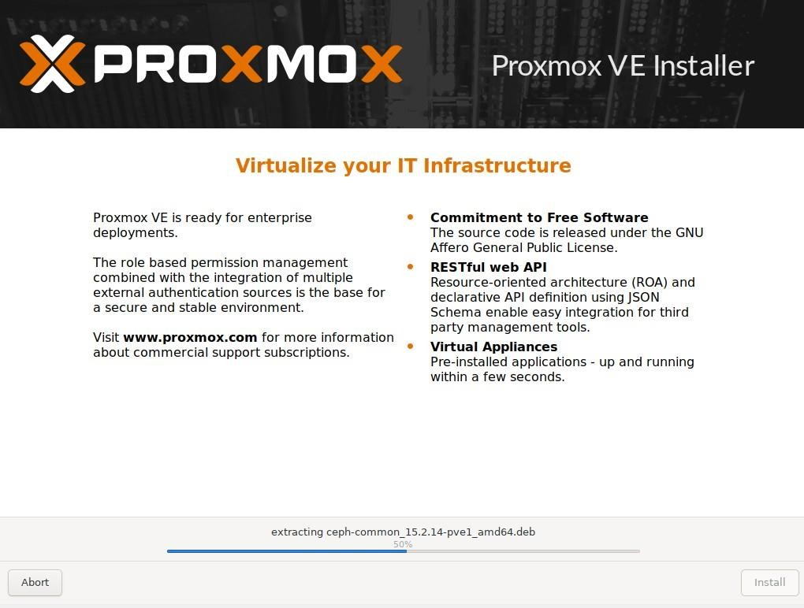

Une fois terminé, le serveur va redémarrer pour finaliser son installation.

Une fois fait, nous pouvons accéder à l’interface Web à l’adresse suivante : https://192.168.1.50:8006

192.168.1.50 étant l'adresse que l’on a configurée précédemment.

Il faut alors rentrer les login root et mot de passe précédemment créés. Voici l’interface du tableau de bord (dashboard) une fois connecté :

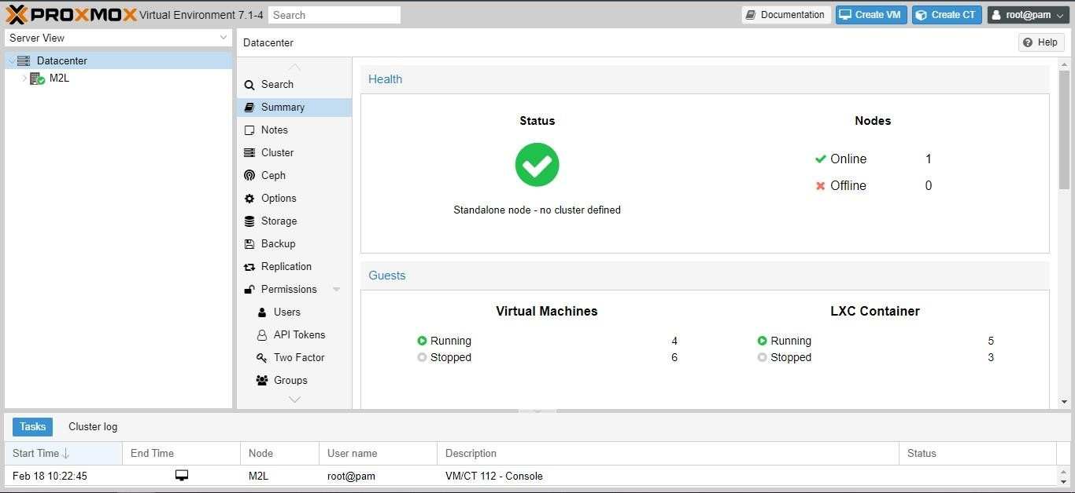

### Ici, nous pouvons voir un résumé de l’état du serveur avec les machines et les conteneurs que nous avons créés.

# Fonctionnalités

Pour créer des VMs dans Proxmox VE, il faut au préalable envoyer les images des systèmes d’exploitation sous forme .ISO à installer dans le Proxmox. Pour cela nous devons sélectionner le datastore local dans l’onglet “Image ISO” et cliquer sur “upload” :

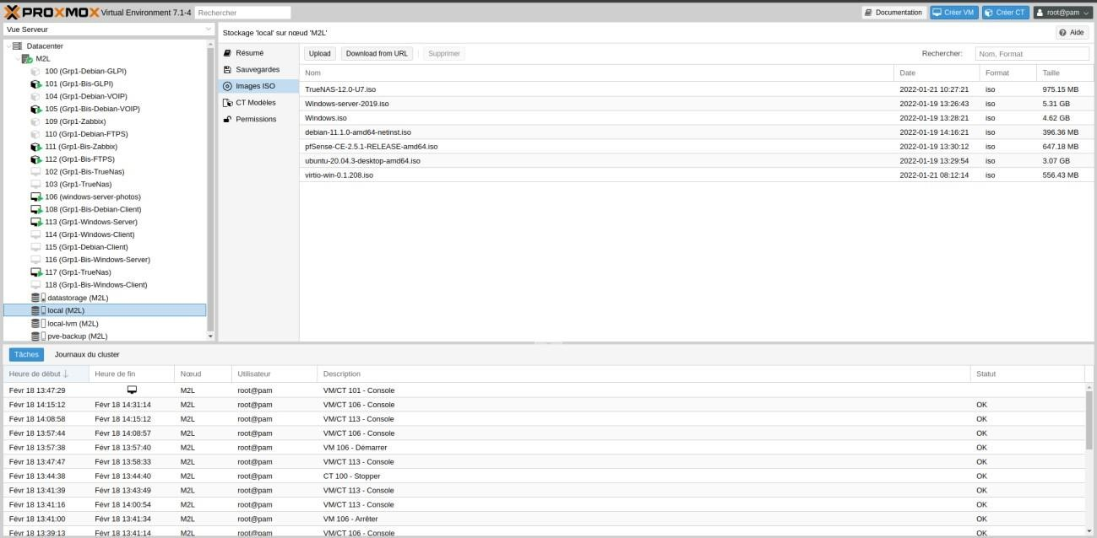

Nous sélectionnons nos images sur le PC et nous lançons le téléchargement :

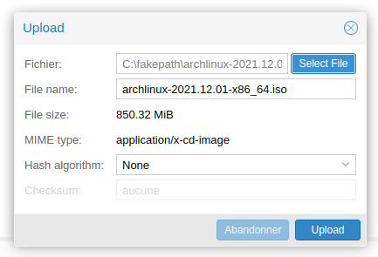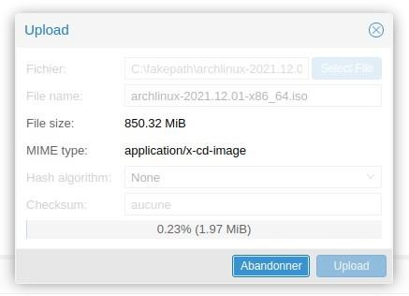

Pour les templates des conteneurs, nous utilisons la commande “pveam update” afin de pouvoir autoriser Proxmox VE à aller chercher les templates dans les dépôts officiels Proxmox.

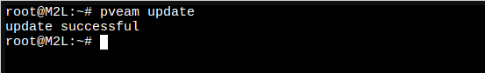

### Proxmox nous indique avoir réussi à récupérer la liste des templates

Après nous allons sur nôtre datastore, dans l’onglet “ CT modèle” et Template.

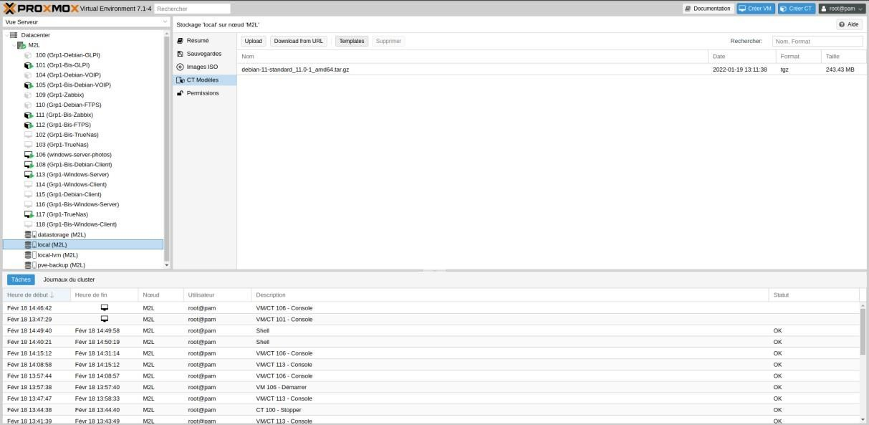

Nous pouvons alors choisir parmi une liste de conteneurs disponibles, nous avons alors sélectionné Debian 11.

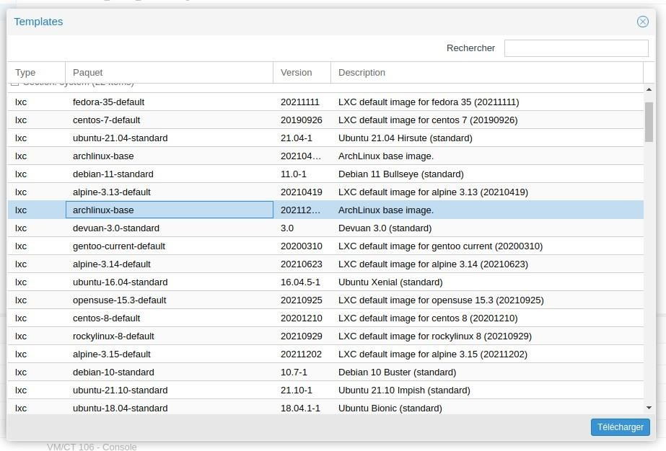

### Voici quelques exemples de templates disponibles

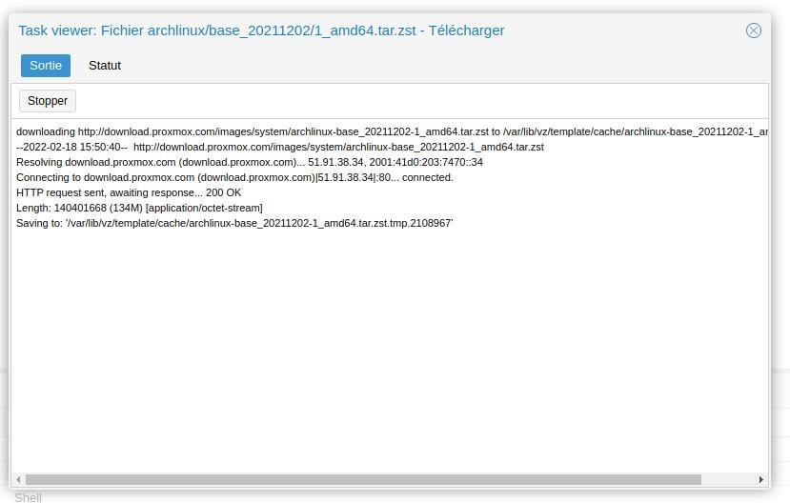

### Ici le téléchargement est terminé, et le template est prêt à être utilisé